**INSTITUTO DISTRITAL DE LA PARTICIPACIÓN Y ACCIÓN COMUNAL**

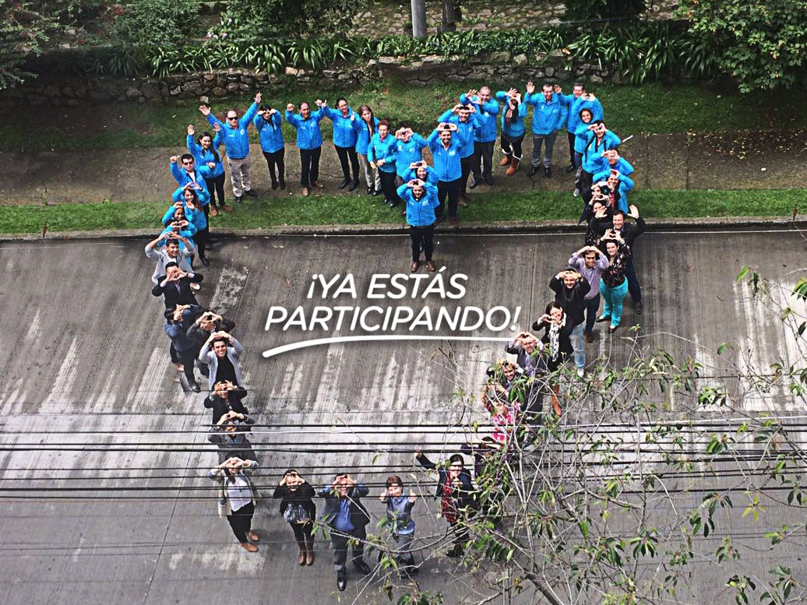

**PLAN ANTICORRUPCIÓN Y DE ATENCIÓN AL CIUDADANO**

**VIGENCIA 2018**

**Contenido**

INTRODUCCIÓN 1

1. PRESENTACIÓN DEL IDPAC 2

1.1. Funciones del IDPAC 2

1.2. Estructura funcional 3

1.3. Plataforma Estratégica 4

2. ACCIONES PRELIMINARES PARA LA ELABORACIÓN DEL PLAN 8

2.1. Marco normativo 8

2.2. Formulación del PAAC de la vigencia 2018 9

2.2.1. Acciones preliminares tenidas en cuenta para la elaboración del Plan 9

2.2.2. Insumos tenidos en cuenta para la elaboración del Plan 16

2.2.3. Lineamientos para la formulación del Plan 16

2.2.4. Consolidación del Plan Anticorrupción y de Atención al Ciudadano 17

2.3. Publicación y divulgación del PAAC vigencia 2018 30

2.4. Divulgación de resultados y avances derivados de la implementación del PAAC vigencia 2018 30

2.5. Ajustes y modificaciones 31

**Ilustraciones**

Ilustración 1. Organigrama del IDPAC 3

Ilustración 2. Valores y Principios del IDPAC 4

Ilustración 3. Elementos del PEI 2016-2020 5

Ilustración 4. Mapa Estratégico 2016-2020 6

Ilustración 5. Peticiones ciudadanas recibidas 14

**Tablas**

Tabla 1. Objetivos Estratégicos 6

Tabla 2. Marco Normativo Plan Anticorrupción y de Atención al Ciudadano 8

Tabla 3. Trámites del IDPAC 10

Tabla 4. Otros Procedimientos Administrativos del IDPAC 11

# INTRODUCCIÓN

En cumplimento de lo establecido en el Estatuto Anticorrupción Ley 1474 del 2011 “Por el cual se dictan normas orientadas a fortalecer los mecanismos de prevención, investigación y sanción de actos de corrupción y la efectividad del control de la gestión pública”, y acogiendo la herramienta metodológica *“Estrategias para la construcción del Plan Anticorrupción y Atención al Ciudadano”,* el Instituto Distrital de la Participación y Acción Comunal realiza la formulación del Plan Anticorrupción y de Atención al Ciudadano para la vigencia 2018, el cual detalla las actividades que se desarrollarán durante la vigencia, en cada uno de los siguientes componentes:

* Gestión del riesgo de corrupción – Mapa de riesgos de corrupción.
* Racionalización de trámites
* Rendición de Cuentas
* Mecanismo para mejorar la atención al ciudadano
* Mecanismo para la transparencia y acceso a la información
* Iniciativas adicionales

Este plan se constituye en una estrategia preventiva de lucha contra la corrupción, que contiene iniciativas dirigidas a combatir la corrupción mediante mecanismos de prevención, control y seguimiento.

# PRESENTACIÓN DEL IDPAC

## Funciones del IDPAC

Las funciones del Instituto se encuentran establecidas en el Acuerdo 257 de 2006, y son:

* Fomentar la cultura democrática, el conocimiento y apropiación de los mecanismos de participación ciudadana y comunitaria.
* Diseñar y gestionar estrategias e instrumentos que concreten las políticas en materia de participación y organización de la ciudadanía.
* Diseñar y promover la estrategia que garantice la información suficiente para una efectiva participación ciudadana.
* Formular, orientar y coordinar políticas para el desarrollo de las Juntas de Acción Comunal en sus organismos de primer y segundo grado, como expresión social organizada, autónoma y solidaria de la sociedad civil.
* Ejercer y fortalecer el proceso de inspección, vigilancia y control sobre las organizaciones comunales de primer y segundo grado y sobre las fundaciones o corporaciones relacionadas con las comunidades indígenas cuyo domicilio sea Bogotá, en concordancia con la normatividad vigente en particular con la Ley 743 de 2002 o la norma que la modifique o sustituya.
* Ejecutar, controlar, coordinar y evaluar, planes, programas y proyectos para la promoción de la participación ciudadana, el interés asociativo y la organización comunitaria en el Distrito, en el marco del Sistema de Participación Distrital.
* Diseñar y construir metodologías y tecnologías que permitan a las comunidades organizadas planear, ejecutar, controlar y sostener obras de interés comunitarias y transferirlas a las demás entidades del Distrito Capital y a las localidades.
* Fomentar procesos asociativos en las organizaciones sociales y comunitarias con instrumentos de desarrollo económico y social del Distrito Capital.
* Liderar, orientar y coordinar los procesos de participación de los grupos poblacionales desde la perspectiva etaria, haciendo énfasis en la juventud.
* Liderar, orientar y coordinar los procesos de participación de los grupos poblacionales desde la perspectiva étnica.
* Liderar, orientar y coordinar los procesos de participación de los grupos poblacionales desde la perspectiva de equidad de género.
* Ejecutar obras de interés comunitario.

## Estructura funcional

En el Acuerdo 257 de 2006 se definió la estructura funcional del IDPAC, así:

Ilustración 1. Organigrama del IDPAC

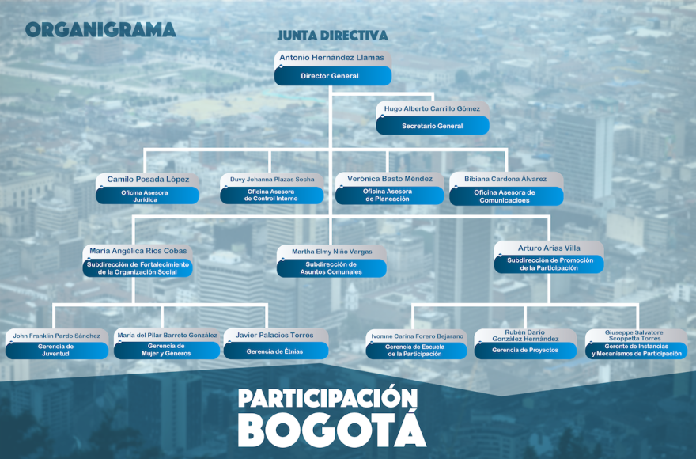

Fuente: Elaboración propia.

## Plataforma Estratégica

**Misión IDPAC**

Garantizar a la ciudadanía del Distrito Capital el derecho a la participación incidente y fortalecer las organizaciones sociales, mediante información, formación y promoción, para la construcción de la democracia.

**Visión IDPAC**

Para el 2023, IDPAC logrará con la ciudadanía que la participación sea la base de la consolidación democrática en Bogotá y que las organizaciones sociales sean incidentes y sostenibles.

Ilustración 2. Valores y Principios del IDPAC

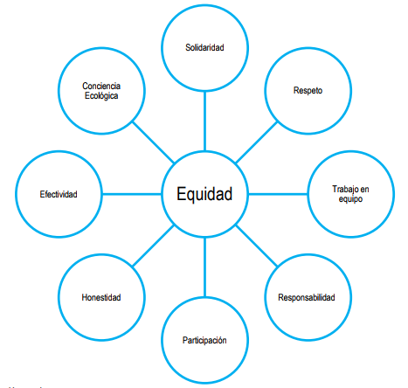

**Valores y principios en el IDPAC**

En el código de ética institucional adoptado mediante la Resolución 233 del 24 de agosto de 2015, se establecen los valores éticos y los principios que orientan las acciones y conductas de los servidores públicos dentro y fuera del IDPAC.

**Fuente: Elaboración propia.**

**Plan Estratégico Institucional – PEI, 2016-2020**

El Plan Estratégico Institucional del IDPAC para el periodo 2016-2020 es la herramienta que enmarca el quehacer misional y de apoyo para impulsar el cumplimiento de metas institucionales y de gobierno en materia de participación; en la medida que organiza y focaliza de manera sistemática las acciones de la Entidad, define los objetivos, estrategias y metas, el tiempo para lograrlo, así como la asignación de recursos y responsabilidades.

La apuesta es lograr una participación incidente, a través de la cualificación de la ciudadanía y sus organizaciones, la territorialización de las acciones y el apoyo a las distintas expresiones y prácticas organizativas para que sean sostenibles, autónomas, gestionen sus proyectos y aporten valor agregado a la ciudad.

**Elementos del PEI 2016-2020**

Se ajustaron los componentes básicos de la metodología Balance Score Card teniendo en cuenta los lineamientos establecidos para las entidades de la administración distrital y nacional y la dinámica propia del Instituto, lo cual permite contar con una planeación articulada, donde los procesos estratégicos y de apoyo se convierten en el soporte para el cumplimiento de las metas institucionales y de gobierno.

Ilustración 3. Elementos del PEI 2016-2020

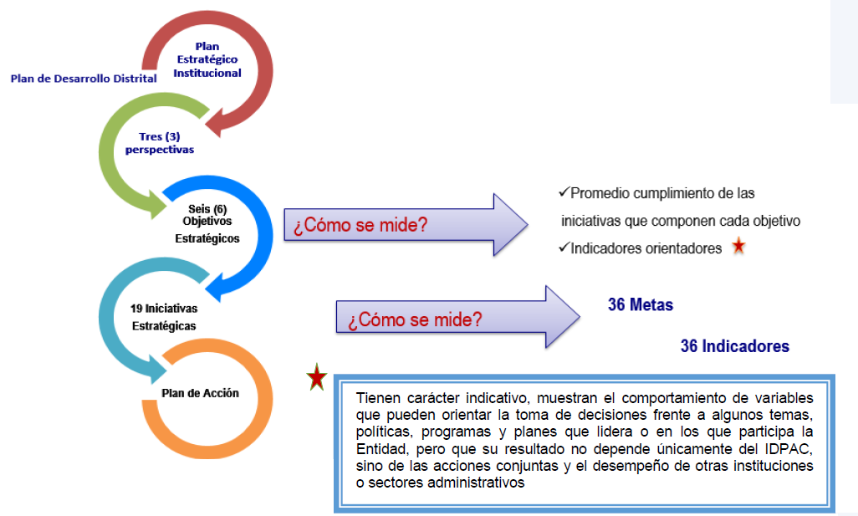

**Fuente: Elaboración propia**

**Mapa Estratégico 2016-2020**

El IDPAC ha definido tres (3) perspectivas y seis (6) objetivos estratégicos, que orientan y detallan el camino trazado para el logro de su visión.

Ilustración 4. Mapa Estratégico 2016-2020

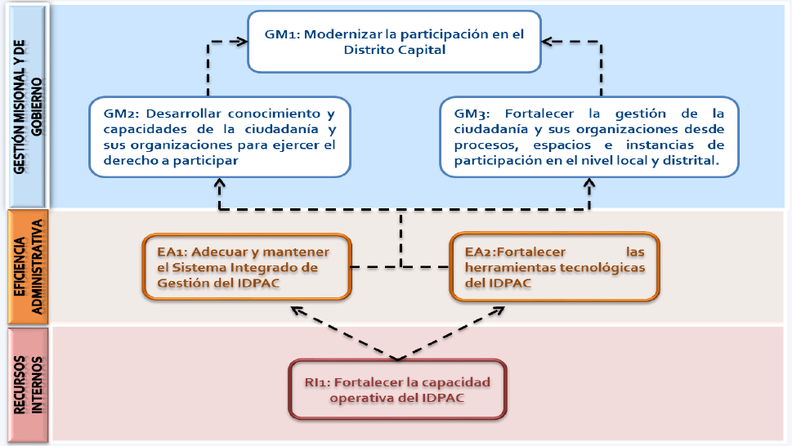

**Fuente: Elaboración propia**

**Objetivos estratégicos**

Tabla 1. Objetivos Estratégicos

| **Perspectiva** | **Objetivo estratégico** | |
| --- | --- | --- |
| Gestión misional y de gobierno | GM1:  Modernizar la participación en el Distrito Capital | Avanzar hacia una participación incidente en el Distrito Capital, brindando herramientas a la ciudadanía y sus organizaciones para que ejerzan el derecho a participar, de forma que se fortalezca la democracia en Bogotá. |
| GM2:  Desarrollar conocimiento y capacidades de la ciudadanía y sus organizaciones para ejercer el derecho a participar | Brindar a las organizaciones y ciudadanos la formación y el conocimiento suficiente para participar en la construcción de las agendas públicas de la ciudad y generar desarrollo en sus comunidades. |
| GM3:  Fortalecer la gestión de la ciudadanía y sus organizaciones desde procesos, espacios e instancias de participación en el nivel local y distrital | Fortalecer a la ciudadanía y a las organizaciones sociales, comunitarias y comunales en los diferentes procesos, espacios e instancias de participación del nivel local y distrital para que sean autónomas, sostenibles, gestionen sus proyectos y aporten valor agregado a la ciudad.  Lo anterior articulado con la nueva Agenda para el Desarrollo, especialmente lo relacionado con:   * Propender por la igualdad de grupos poblacionales. * Lograr la equidad entre los géneros y el empoderamiento de las mujeres y las niñas. * Promover sociedades en paz, inclusivas y sostenibles e impulsar acciones. * Generar conciencia en las organizaciones sobre medidas para combatir el cambio climático, sus efectos y proteger los ecosistemas. |
| Eficiencia administrativa | EA1:  Adecuar y mantener el Sistema Integrado de Gestión del IDPAC | Armonizar elementos comunes a los diferentes sistemas de gestión existentes, con el propósito de lograr una gestión eficiente, eficaz y efectiva, mediante la alineación de la planeación institucional con la naturaleza, funciones y competencias de la Entidad |
| EA2:  Fortalecer las herramientas tecnológicas del IDPAC | Modernizar las herramientas tecnológicas del Instituto Distrital de la Participación y Acción Comunal, implica la adquisición de Sistemas de Información e infraestructura tecnológica para mejorar la gestión administrativa y proveer a la ciudadanía en general datos en tiempo real sobre la participación en el Distrito. |
| Recursos internos | RI1:  Fortalecer la capacidad operativa del IDPAC | Tiene como finalidad; fortalecer a los procesos de apoyo para soportar la Estrategia y Objetivos Misionales de la Entidad |

**Fuente: Elaboración propia**

# ACCIONES PRELIMINARES PARA LA ELABORACIÓN DEL PLAN

## Marco normativo

Tabla 2. Marco Normativo Plan Anticorrupción y de Atención al Ciudadano

| **NORMA** | **ARTÍCULO** | **DESCRIPCIÓN** |
| --- | --- | --- |
| Ley 962 de 2005 | Toda la Ley | Se dictan disposiciones sobre racionalización de trámites y procedimientos administrativos de los organismos y entidades del Estado y de los particulares que ejercen funciones públicas o prestan servicios públicos. |
| Ley 1474 de 2011 (Estatuto Anticorrupción) | Art. 73 | Por la cual se dictan normas orientadas a fortalecer los mecanismos de prevención, investigación y sanción de actos de corrupción y la efectividad del control de la gestión pública. |
| Ley 1712 de 2014 | Art. 9 | Por medio de la cual se crea la Ley de Transparencia y del Derecho de Acceso a la Información Pública Nacional y se dictan otras disposiciones. |
| Ley 1757 de 2015 | Art. 48 y siguientes | Por la cual se dictan disposiciones en materia de promoción y protección del derecho a la participación democrática. |
| Decreto Ley 019 de 2012 | Toda la norma | Dicta las normas para suprimir o reformar regulaciones, procedimientos y trámites innecesarios existentes en la Administración Pública. |
| Decreto 4637 de 2011 | Art. 4 | Suprime el Programa Presidencial de Modernización, Eficiencia y Transparencia y Lucha contra la Corrupción. |
| Art. 2 | Crea la Secretaría de Transparencia en el Departamento Administrativo de la Presidencia de la República. |
| Decreto 2641 de 2012 | Todo el decreto | Por el cual se reglamentan los artículos 73 y 76 de la Ley 1474 de 2011. |
| Decreto 1649 de 2014 | Art. 55 | Deroga el Decreto 4637 de 2011. |
| Art. 15 | Funciones de la Secretaría de Transparencia. Número 13. Señalar la metodología para diseñar y hacer seguimiento a las estrategias de lucha contra la corrupción y de atención al ciudadano que deberán elaborar anualmente las entidades del orden nacional y territorial, de conformidad con lo señalado en el artículo 73 de la Ley 1474 de 2011, así como la metodología para diseñar e implementar los planes de acción previstos en el artículo 74 de dicha ley. |
| Decreto 103 de 2015 | Todo el decreto | Por el cual se reglamenta parcialmente la Ley 1712 de 2014 y se dictan otras disposiciones. |
| Decreto 1081 de 2015 | Art. 2.1.4.1 y siguientes | Estrategias para la Construcción del Plan Anticorrupción y de Atención al Ciudadano. Se señala como metodología para diseñar y hacer seguimiento a la estrategia de lucha contra la corrupción y de atención al ciudadano de que trata el artículo 73 de la Ley 1474 de 2011, la establecida en el documento “Estrategias para la Construcción del Plan Anticorrupción y de Atención al Ciudadano”. |
| Decreto 1083 de 2015 | Título 22 Arts. 2.2.22.1 siguientes | Expide el Decreto Único Reglamentario del Sector de Función Pública. Se adopta el Modelo Integrado de Planeación y Gestión. |
| Decreto 1083 de 2015. | Título 24 Arts. 2.2.24.1 y siguientes | Regula el procedimiento que debe seguirse para establecer y modificar los trámites autorizados por la ley y crear las instancias para los mismos efectos. |
| Decreto 124 de 2016 | Todo el decreto | Por el cual se sustituye el Título 4 de la Parte 1 del Libro 2 del Decreto 1081 de 2015, relativo al Plan Anticorrupción y de Atención al Ciudadano. |
| Conpes 3649 de 2010 | Todo el documento | Política Nacional de Servicio al Ciudadano. |
| Conpes 3650 de 2010 | Todo el documento | Importancia Estratégica de la Estrategia de Gobierno en Línea. |
| Conpes 3654 de 2010 | Todo el documento | Política de rendición de cuentas de la rama ejecutiva a los ciudadanos. |

**Fuente: Elaboración propia**

## Formulación del PAAC de la vigencia 2018

La metodología desarrollada por el Instituto Distrital de Participación y Acción Comunal – IDPAC para la formulación del Plan Anticorrupción y de Atención al Ciudadano de la vigencia 2018 fue la siguiente.

### Acciones preliminares tenidas en cuenta para la elaboración del Plan

Para la elaboración del Plan Anticorrupción y de Atención al Ciudadano se tuvieron en cuenta los resultados de las siguientes actividades, a partir de las cuales se identificaron oportunidades de mejora que fueron definidas como acciones tendientes al fortalecimiento institucional para la lucha contra la corrupción.

* **Lucha contra la corrupción y gestión de riesgos**

El Instituto Distrital de Participación y Acción Comunal – IDPAC, cuenta con quince (15) procesos, en los cuales se identificaron diecisiete (17) riesgos de corrupción de un total de cincuenta y cinco (55) riesgos identificados y documentados en el Mapa de Riesgos Integrado (riesgos de gestión y riesgos de corrupción) y sobre los cuales cada uno de los procesos adelantó durante la vigencia la ejecución de los controles, acciones y seguimiento a su cumplimiento. Así mismo la Oficina de Control Interno efectuó la evaluación cuatrimestral correspondiente, obteniendo como resultado del proceso de seguimiento y evaluación a la gestión del riesgo que ninguno de los riesgos definidos se materializó.

Además, como una estrategia de lucha contra la corrupción y en pro de la transparencia y la promoción del control ciudadano, durante el año 2017 se fortalecieron las acciones encaminadas a la sensibilización de los servidores vinculados a la Entidad, por medio de la interiorización de valores enfocados en crear una conducta ética que contribuya a evitar el conflicto de intereses y a fomentar el actuar transparente; estos lineamientos fueron documentados y divulgados a través del documento IDPAC-PE-OT-05 “Código de ética y buen gobierno”.

* **Diagnóstico de trámites y servicios**

El Instituto Distrital de Participación y Acción Comunal – IDPAC, tiene registrados en el aplicativo Sistema Único de Información de Trámites – SUIT seis (6) trámites y un (1) servicio (OPA), los cuales se encuentran disponibles para consulta en el link [http://www.suit.gov.co/busqueda?p_p_id=48_INSTANCE_OfZ5urG315tw&_48_INSTANCE_OfZ5urG315tw_iframe_q=IDPAC&search.x=0&search.y=0&site=tramites&client=FrontEnd_Interno_es&output=xml_no_dtd&proxystylesheet=FrontEnd_Interno_es&sort=date%3AD%3AL%3Ad1&entqrm=0&oe=UTF-8&ie=UTF-8&ud=1&exclude_apps=1&filter=0&getfields=*](http://www.suit.gov.co/busqueda?p_p_id=48_INSTANCE_OfZ5urG315tw&_48_INSTANCE_OfZ5urG315tw_iframe_q=IDPAC&search.x=0&search.y=0&site=tramites&client=FrontEnd_Interno_es&output=xml_no_dtd&proxystylesheet=FrontEnd_Interno_es&sort=date%3AD%3AL%3Ad1&entqrm=0&oe=UTF-8&ie=UTF-8&ud=1&exclude_apps=1&filter=0&getfields=*).

Tabla 3. Trámites del IDPAC

| **No.** | **Nombre del Tramite** | **Descripción** | **Población Atendida** |
| --- | --- | --- | --- |
| 1 | Inscripción o reforma de los estatutos de las organizaciones comunales de primer y segundo grado | Legalizar la normatividad interna (estatutos) que determina los parámetros de actuación tanto de los dignatarios como de los afiliados a las Juntas de Acción Comunal (JAC), Juntas de Vivienda Comunitaria (JVC) y Asociaciones de Juntas (ASOJUNTAS). | Organizaciones comunales de primero y segundo grado |
| 2 | Constitución de más de una junta de acción comunal en un mismo territorio. (División territorial) | Obtener autorización para crear una Junta de Acción Comunal en el mismo territorio, donde ya existe una Junta de Acción Comunal, previamente constituida. | Organizaciones comunales de primero y segundo grado |
| 3 | Cancelación de la personería jurídica de las organizaciones comunales de primero y segundo grado | Cancelar el reconocimiento legal que se impone a una organización comunal por violación de las normas legales y estatutarias o por disolución de la organización. | Organizaciones comunales de primero y segundo grado |
| 4 | Inscripción de los dignatarios de las organizaciones comunales de primero y segundo grado | Reconocer a los dignatarios de las Juntas de Acción Comunal, Juntas de Vivienda Comunitaria y Asociación de Juntas de Acción Comunal, que hayan sido elegidos para el desempeño de cargos en los órganos de dirección, administración, vigilancia, conciliación y representación. | Organizaciones comunales de primero y segundo grado |
| 5 | Apertura y registro de libros de las organizaciones comunales de primero y segundo grado. (Reemplazo de libros) | Solicitar por escrito la apertura y registro de libros, firmada por el dignatario responsable del manejo de los libros manifestando las razones de la apertura (Terminación, deterioro, retención, pérdida o hurto de los libros anteriores) | Organizaciones comunales de primero y segundo grado |
| 6 | Reconocimiento de la personería jurídica de los organismos de acción comunal de primero y segundo grado | Acreditar a las Juntas de Acción Comunal, Juntas de Vivienda Comunitaria y Asociaciones de Juntas de Acción Comunal como organizaciones sin ánimo de lucro, con capacidad suficiente para contraer obligaciones, ejercer derechos y realizar actividades en beneficio de la comunidad que representan. | Organizaciones comunales de primero y segundo grado |

Fuente: Elaboración propia

Tabla 4. Otros Procedimientos Administrativos del IDPAC

|  |  |  |  |
| --- | --- | --- | --- |
| **No.** | **Nombre del OPA** | **Descripción** | **Población Atendida** |
| 1 | Certificación de la personería jurídica y representación legal de las organizaciones comunales de primero y segundo grado (OPA) | Certificación de reconocimiento legal que se otorga a organismos comunales de primer grado (junta de acción comunal, junta de vivienda comunitaria) o segundo grado (asociación de juntas de acción comunal), que se encuentren ubicados dentro de la jurisdicción. | Organizaciones comunales de primero y segundo grado |

Fuente: Elaboración propia

De conformidad con lo establecido en la Circular No. 019 emitida por la Alta Consejería de TIC de la Alcaldía Mayor de Bogotá, el IDPAC inició en el mes de julio el proceso de racionalización de sus seis (6) trámites, uno de ellos relacionado en la matriz de caracterización del diagnóstico de trámites con los que cuenta el Distrito Capital.

Respecto a lo cual se aclara que el interés en realizar el proceso sobre todos los trámites de la Entidad y no sólo sobre el relacionado en el diagnóstico, se debe a la relación existente entre todos los trámites desde el punto de vista normativo y funcional, lo cual implica que se puedan definir como una cadena de trámites y que se identifique una clara sinergia al momento racionalizarlos.

En este sentido, como parte de este proceso el IDPAC manifestó su interés de participar en el Sello de Excelencia otorgado por el Ministerio de Tecnologías de la Información y las Comunicaciones, en la categoría “Excelencia en Gobierno Digital”, por lo cual el plan de trabajo para la racionalización se realizó bajo los estándares de este Sello.

Para este fin se conformó el Comité de Racionalización de Trámites, integrado por: Secretario General, Líder GEL, Jefe de la Oficina Asesora de Planeación, Jefe de la Oficina de Control Interno y un Asesor de la Dirección General.

* **Necesidades de información en el marco de la Rendición de Cuentas**

El Instituto Distrital de Participación y Acción Comunal – IDPAC a través de los comentarios, sugerencias, encuestas y los diferentes canales de atención identificó las necesidades de información para la ciudadanía en los siguientes aspectos:

* Fortalecimiento de los espacios de participación del IDPAC
* Fortalecimiento del enfoque de derechos, inclusión y participación
* Fortalecimiento de las organizaciones comunales de primer y segundo grado
* Resultados Bogotá Líder
* Resultados Uno + Uno = Todos, Una + Una = Todas
* Resultados Bogotá Abierta
* Fortalecimiento a nuevas expresiones organizativas
* Ejercicio de inspección, vigilancia y control de las organizaciones comunales
* Gestión de la Comisión Intersectorial de Participación
* Ejecución presupuestal
* Resultados y ofertas de programas de formación en participación
* Resultados proceso de contratación
* Atención en los espacios de participación IDPAC en las localidades
* Gestión de PQRS y de los hallazgos identificados por los entes de control internos y externos

En concordancia, consiente de su deber de informar y propiciar espacios para facilitar la intervención de la ciudadanía, en los asuntos de su interés y los avances de la gestión, implementó acciones de información, diálogo e incentivos para la participación ciudadana, contenidas en la Guía Estrategia para la Rendición de Cuentas, publicada en el mes de octubre de 2016. En este sentido, en las vigencias 2016 y 2017 se han realizaron cuatro (04) ejercicios de rendición de cuentas con la participación activa de 1.208 ciudadanos, más quienes observaron vía redes sociales las audiencias públicas virtuales.

La primera actividad fue realizada en el mes de diciembre de 2016 e inició con la publicación en página web del informe que contiene los resultados alcanzados en la vigencia 2016 y los retos a enfrentar en la vigencia 2017, con base en este informe se realizó una audiencia pública el día 28 de diciembre de 2016 a través de streaming el cual contó con la participación de 1.054 ciudadanos.

La segunda actividad fue el evento “Diálogo Ciudadano Sector Gobierno” realizado el día 13 de marzo de 2017, en conjunto con la Secretaría Distrital de Gobierno y el Departamento Administrativo de la Defensoría del Espacio Público (DADEP), en este evento participaron 86 ciudadanos.

La tercera actividad fue “Recorridos Locales con Directivos IDPAC”, para la cual se plantearon 3 objetivos: i) Realizar un ejercicio de reconocimiento del territorio en sus dinámicas de participación; ii) Identificar características como procesos de participación en cada una de las localidades con el fin de consolidar acciones de abordaje territorial; y iii) Intercambio de experiencias, diálogo de saberes entre el equipo directivo, el equipo territorial, las organizaciones y la alcaldía, en el entorno local. Esta actividad fue programada para las vigencias 2017 y 2018; durante la vigencia 2017 se han visitado 11 localidades (La Candelaria, Bosa, Tunjuelito, Puente Aranda, Chapinero, Usme, Kennedy, Antonio Nariño, Santa Fé, Ciudad Bolívar y Suba), en las cuales han participado 69 ciudadanos.

Y, la cuarta actividad inició con la elaboración del informe de la gestión de la vigencia 2017, el cual fue publicado el día 26 de diciembre de 2017 en la página web y contiene los resultados alcanzados en la vigencia 2017 y los retos a enfrentar en la vigencia 2018, con base en este informe se realizó la audiencia pública a través de streaming el día 30 de diciembre de 2017.

Adicionalmente, el IDPAC participó en la audiencia pública de rendición de cuentas llevada a cabo por la Alcaldía Mayor de Bogotá el día 29 de marzo de 2017, en la cual se informó a la ciudadanía sobre el apoyo brindado por el IDPAC en cuanto a: i) apoyo y acompañamiento a las iniciativas ciudadanas, ii) fortalecimiento de la organización comunitaria constructiva en pro de generar una ciudadanía organizada y propositiva, iii) construcción de una política pública de participación, y iv) fortalecimiento y racionalización de instancias de participación ciudadana.

* **Servicio al Ciudadano**

Para el fortalecimiento del proceso de Atención al Ciudadano se actualizaron: la caracterización, los procedimientos, los formatos, la plantilla para tramitar peticiones a través del SDQS y el Manual de Atención a la Ciudadanía.

En cuanto a la cultura de atención al ciudadano se realizaron capacitaciones dirigidas a los servidores para desarrollar competencias de servicio a la ciudadanía, a través de convenio SENA y Alcaldía Mayor de Bogotá, en donde fueron certificados 20 servidores del IDPAC; y se realizó un diplomado virtual en convenio con la UNAD y la Alcaldía Mayor de Bogotá.

Respecto a la infraestructura física, en la presente vigencia se destinaron recursos económicos para la adecuación de las sedes A y B del IDPAC; en la sede A se optimizó el espacio físico destinado a la atención a la ciudadanía, dotándolo de una rampa para el ingreso de personas en condición de discapacidad motora y se colocó mobiliario para que las personas que accedan a esta sede estén cómodas mientras esperan y reciben atención.

Para optimizar la infraestructura tecnológica se dispuso un computador portátil con el programa SIREL para la atención de personas en condición de discapacidad visual y se realizó la actualización del aplicativo a través del cual se expiden las certificaciones en línea de la personería jurídica y existencia legal de las Juntas de Acción Comunal de primer y segundo grado.

En cuanto a la atención a la ciudadanía, en la presente vigencia se han registrado a través del aplicativo del Sistema Distrital de Quejas y Soluciones 1.487 peticiones ciudadanas, a las cuales se les dio respuesta según su tipología en los tiempos enmarcados en la Ley 1755 de 2015, tramitando de esta manera las peticiones de la ciudadanía de acuerdo con los términos de oportunidad establecidos.

Ilustración 5. Peticiones ciudadanas recibidas

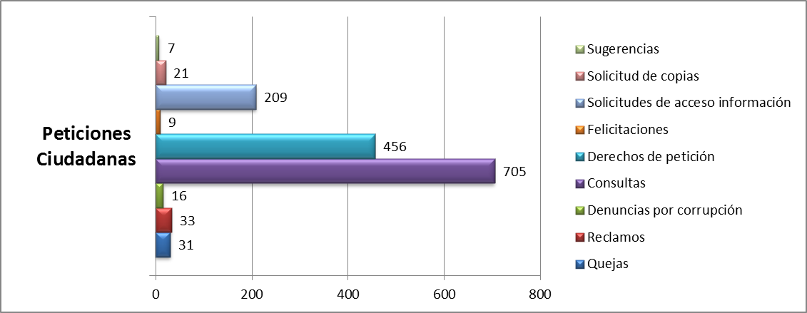

Fuente: Elaboración propia.

Los reclamos recibidos estuvieron relacionados con los siguientes temas:

* Atención telefónica, no contestan las extensiones cuando las llamadas son transferidas
* Mayor información sobre el cambio de sede
* La página web no cuenta con información accesible
* Permitir que en los puntos de atención en localidades se pueda radicar
* La no existencia de nomenclatura en la sede B de la Entidad
* Proceso de verificación y veedurías ante los comités locales

En la búsqueda permanente por brindar una mejor prestación del servicio el IDPAC aplica diariamente encuestas de percepción ciudadana sobre la satisfacción del servicio, los resultados son divulgados mensualmente en el informe de gestión del proceso y en la infografía que es enviada periódicamente a todas las áreas internas del IDPAC; la encuesta tiene una escala de valoración de 1 a 4, donde 1 es malo y 4 es excelente, en 2017 se han aplicado 205 encuestas, con un nivel de satisfacción de 3,8.

Adicionalmente, la entidad inició el proceso de caracterización de usuarios y partes interesadas, aplicando una encuesta haciendo uso de la metodología de grupos focales, la cual se está siendo aplicada por todos los procesos misionales; está información será la base para garantizar que los trámites, servicios y procesos administrativos, respondan a las necesidades y expectativas de los usuarios y partes interesadas.

* **Diagnóstico Ley de Transparencia y Acceso a la Información Pública**

El Instituto Distrital de Participación y Acción Comunal – IDPAC en cumplimiento de la Ley 1712 de 2014, por medio de la cual se crea la Ley de Transparencia y de Acceso a la Información Pública tiene habilitado en su sitio web el botón de acceso a esta información, ingresando a través de la pestaña “Nosotros” en la opción “Transparencia y acceso a la información”, por medio del siguiente vinculo: <http://186.28.253.31/micrositios/transparencia/>.

La información disponible en este link ha sido clasificada en diez (10) secciones de acuerdo a los requerimientos de la norma, a las cuales se les ha realizado una continua revisión con el objetivo de monitorear y mantener actualizada la información brindada a las partes interesadas:

* Mecanismos de contacto
* Información de interés
* Estructura orgánica y talento humano
* Normatividad
* Presupuesto
* Planeación
* Control
* Contratación
* Trámites y servicios
* Instrumentos de gestión de información pública

El porcentaje promedio de cumplimiento en la implementación de los requerimientos establecidos por la Ley 1712 de 2014, el Decreto 103 de 2015 y la Resolución Min TIC 3564 de 2015, del botón de transparencia y acceso a la información pública en el sitio web oficial para el 2017 fue en promedio del 80%.

### Insumos tenidos en cuenta para la elaboración del Plan

Para la elaboración del Plan Anticorrupción y de Atención al Ciudadano de la vigencia 2018, fueron tomadas como insumos las siguientes fuentes que permitieron la identificación de acciones tendientes al fortalecimiento de la lucha por la transparencia:

* Informes de auditorías externas realizadas por los entes de control en la vigencia 2017.
* Auditorías internas adelantadas por la Oficina de Control Interno en concordancia con lo establecido en el Plan Anual de Auditoría 2017.
* Evaluación anual del Formulario Único de Reporte de Avances en la Gestión FURAG presentado en la vigencia 2017.
* Evaluación realizada al IDPAC por la Corporación Transparencia por Colombia para la medición del Índice de Transparencia por Bogotá - ITB en el periodo 2016-2017.
* Los informes de peticiones, quejas, reclamos, sugerencias, denuncias y felicitaciones de la vigencia 2017.
* Solicitudes de información y resultados de las encuestas de satisfacción aplicadas.

A partir de las oportunidades de mejora identificadas a través de estas fuentes de información, se proponen actividades tendientes al fortalecimiento institucional y a la mejora de la prestación del servicio.

### Lineamientos para la formulación del Plan

En el mes de diciembre de 2017, como parte del proceso de formulación del Plan de Acción Institucional para la vigencia 2018, la Oficina Asesora de Planeación emitió los lineamientos y directrices a tener en cuenta para que en el Plan de Acción las áreas incluyeran acciones dirigidas al desarrollo de los seis (6) componentes que conforman el Plan Anticorrupción y de Atención al Ciudadano. Esto con el propósito de formular acciones macro articuladas con la planeación estratégica de la Entidad, que posteriormente se despliegan en acciones concretas que conforman el Plan Anticorrupción y de Atención al Ciudadano de la vigencia 2018.

Los lineamientos y directrices se elaboraron acorde con las oportunidades de mejora identificadas en los dos numerales anteriores, a partir de las cuales se brindó orientación acerca de las acciones a incluir en cada componente y subcomponente, con el fin de dar respuesta a los requerimientos legales y contribuir al fortalecimiento institucional.

### Consolidación del Plan Anticorrupción y de Atención al Ciudadano

* **Componente 1. Gestión del riesgo de corrupción – Mapa de Riesgos de Corrupción**

En este componente se busca identificar y controlar los riesgos de corrupción que puedan afectar el adecuado cumplimiento de los objetivos estratégicos, de los procesos, la satisfacción de los usuarios y el manejo transparente de los recursos públicos del Instituto Distrital de Participación y Acción Comunal - IDPAC; así como, mostrar de manera transparente a las partes interesadas de la entidad el tratamiento, manejo, seguimiento y evaluación de los mismos.

Para la gestión de este componente el IDPAC cuenta con el Mapa Integrado de Riesgos (gestión y corrupción), el cual se encuentra publicado en el sitio web, en el literal g del numeral 6.1. del link de transparencia y acceso a la información pública <http://186.28.253.31/micrositios/transparencia/?page_id=114&mdocs-cat=mdocs-cat-45&att=mdocs-cat-32>.



* **Componente 2. Estrategia de racionalización de trámites**

Teniendo en cuenta el portafolio de trámites y servicios del Instituto, se formularon las acciones que apuntan a la optimización de los mismos en materia tecnológica, con el fin de facilitar a los usuarios su obtención.







* **Componente 3. Estrategia de rendición de cuentas**

La Estrategia de Rendición de Cuentas busca garantizar el cumplimiento de la obligación de la entidad de informar los resultados de la gestión, cumplimiento de metas, ejecución presupuestal, acciones de mejora; con el objetivo de fomentar el diálogo con las partes interesadas e incrementar los niveles de confianza en la entidad.







* **Componente 4. Mecanismos para mejorar la atención al ciudadano**

Las acciones establecidas en este componente están diseñadas para mejorar la atención al ciudadano a través del fortalecimiento de los canales de atención, el talento humano y la relación de los ciudadanos con la entidad.







* **Componente 5. Transparencia y acceso a la información**

A través de este componente se agrupan las acciones establecidas por la Entidad para garantizar la implementación de la Ley de Transparencia y Acceso a la Información Pública Nacional (Ley 1712 de 2014).







* **Componente 6. Iniciativas adicionales**

Reúne las actividades tendientes a fortalecer el componente ético del Instituto Distrital de Participación y Acción Comunal.



## Publicación y divulgación del PAAC vigencia 2018

El Plan Anticorrupción y de Atención al Ciudadano, sus anexos y los seguimientos cuatrimestrales, serán publicados en el sitio web oficial del Instituto de la Participación y Acción Comunal en el módulo Plan Anticorrupción y de Atención al Ciudadano disponible en el literal g del numeral 6.1. del Link de Transparencia y acceso a la información pública, enlace: <http://186.28.253.31/micrositios/transparencia/?page_id=114&mdocs-cat=mdocs-cat-45&att=mdocs-cat-32>.

Así mismo, se realizó la divulgación externa en la página web con el propósito de invitar a los ciudadanos y demás partes interesadas para participar en su construcción y mejora, y se realizará la divulgación interna del Plan Anticorrupción y de Atención al Ciudadano y del Mapa de Riesgos Institucional (gestión y corrupción).

## Divulgación de resultados y avances derivados de la implementación del PAAC vigencia 2018

Los resultados del seguimiento a los avances en la implementación de las acciones contempladas en el Plan Anticorrupción y de Atención al Ciudadano serán informados cuatrimestralmente a las áreas responsables con el objetivo de mantener sus actividades en constante monitoreo y para afianzar la cultura de lucha contra la corrupción.

## Ajustes y modificaciones

Una vez publicado el Plan Anticorrupción y de Atención al Ciudadano, es posible realizar ajustes o modificaciones orientadas a su mejora continua durante la vigencia del año en curso.

De ser necesarios estos cambios, el área responsable debe informar a la Oficina Asesora de Planeación las modificaciones o ajustes a realizar, indicando:

* Actividad modificada
* Cambios requeridos
* Justificación de la modificación

La Oficina Asesora de Planeación consolidará las modificaciones e informará a las partes interesadas a través del sitio web oficial de la Entidad en el literal g del numeral 6.1. del Link de Transparencia y acceso a la información pública, enlace: <http://186.28.253.31/micrositios/transparencia/?page_id=114&mdocs-cat=mdocs-cat-45&att=mdocs-cat-32>.